MAPEAMENTO DA SOJA E MILHO NO ESTADO DE GOIÁS COM IMAGENS DE SENSORES REMOTOS ORBITAIS PARA APOIO AO GERENCIAMENTO DE RECURSOS HÍDRICOS.

Nadyelle Curcino do Carmo⁽¹⁾; Nilson Clementino Ferreira⁽²⁾ ;

⁽¹⁾Estudante, Escola de Engenharia Civil, Programa de Pesquisa e Pós-Graduação em Engenharia do Meio Ambiente, Universidade Federal de Goiás, Praça Universitária s/n – Setor Universitário – Goiânia-Goiás, Brasil, CEP-74605-220,nadyellecarmo@gmail.com. (062) 91749970.
⁽²⁾Professor, Escola de Engenharia Civil, Programa de Pesquisa e Pós-Graduação em Engenharia do Meio Ambiente, Universidade Federal de Goiás, Praça Universitária s/n – Setor Universitário Goiânia-Goiás, Brasil, CEP-74605-220,nclferreira@gmail.com.(062) 9286-7010.

RESUMO – O presente trabalho tem como objetivo mapear os cultivos de soja e milho no estado de Goiás. Os resultados visam subsidiar o gerenciamento de recursos hídricos. A utilização dos índices de vegetação provenientes do sensor MODIS, instalados a bordo dos satélites orbitais Aqua e Terra possibilitam a geração de mapas de cultivos. Para a obtenção dos mapas de cultivos, foi adaptada a metodologia empregada pela CONAB, em seu projeto GeoSafras, no qual foram geradas imagens diferença com base em imagens com máximo valor de vegetação e pico de plantio. Foram analisados os índices de vegetação NDVI e EVI, após a geração de imagens mensais com os valores máximos de índices de vegetação. Os resultados obtidos do mapeamento foram promissores e permitiu identificar quais são os municípios que possuem a produção do milho safrinha no estado e possuem pontos de captação de água para abastecimento público. Esses resultados também poderão ser utilizados em outras questões relacionadas ao Gerenciamento de Recursos Hídricos do Estado de Goiás, como além de outras aplicações relacionadas a questões ambientais.

Palavras-chave: Sensoriamento remoto. Índices de vegetação. Mapeamento. Produção agrícola.

Introdução
O estudo de uso e ocupação do solo é um importante componente em pesquisas para o planejamento e gerenciamento da utilização dos recursos naturais e também contribui na geração de informações para a avaliação da sustentabilidade ambiental. Devido ao desenvolvimento tecnológico do sensoriamento remoto e do geoprocessamento esses estudos estão sendo facilitados (FERREIRA e LACERDA, 2009). Goiás é o quarto produtor de grãos do país, respondendo por 9% do total, os principais produtos cultivados na região são o milho e a soja (SEGPLAN, 2011). A atividade agrícola é considerada de grande impacto ambiental por ser a que mais consome água e também contribui significativamente para a poluição dos recursos hídricos, sejam eles superficiais ou subterrâneos.
O conhecimento da distribuição espacial dos tipos de cultura vegetal e suas variações fenológicas são indispensáveis para o planejamento de uma política coerente e eficiente para o desenvolvimento sustentável (JUNGES E FONTANA, 2009). Portanto conhecendo as áreas agrícolas, discriminando as culturas existentes é possível, por exemplo, conhecer ou prever o tipo de agroquímico utilizado fornecendo subsídios às empresas de saneamento para verificar se o tratamento dado à água é compatível ou eficiente.
Os produtos do sensor MODIS, são utilizados frequentemente em pesquisas para monitorar a agricultura (DEPPE et al., 2007; PENG et al., 2012; VICTORIA et al., 2012), uso e ocupação do solo (ANDERSON et al., 2005; MESQUITA et al., 2007), entre outros, devido à alta resolução temporal das imagens, que permite a quantificação e detecção das mudanças da cobertura do solo em curtos espaços de tempo.
O geoprocessamento permite uma abordagem integrada de todo o meio físico, associando-o aos aspectos sociais, econômicos e políticos, podendo ser adotado como uma eficiente ferramenta para localizar as áreas críticas, nas quais devem concentrar esforços visando à manutenção e/ou recuperação da qualidade da água (RABELO, 2009). Diante do exposto esse trabalho tem o objetivo de mapear as culturas de soja e milho no estado de Goiás, com o objetivo de subsidiar diversos estudos ambientais incluindo os que visam à preservação dos recursos hídricos.

Material e Métodos
Para a elaboração deste trabalho foi inicialmente definida a área de estudo (figura 1). Considerando o exposto por Canavesi et al. (2005), para realizar o monitoramento da agricultura é necessário que as imagens sejam adquiridas espaçadamente dentro de um ciclo agrícola, neste estudo foram utilizados os períodos de 2007 à 2012, como objeto de análise.

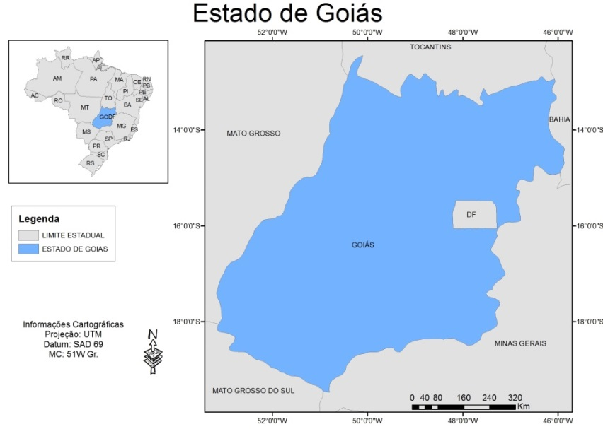
Figura 1 - Localização da Área de Estudo. Fonte: SIEG.

Na etapa seguinte, foram caracterizados os cultivos de soja e milho, conforme sua época de cultivo e colheita, quadro 1, juntamente com os municípios que tiveram maior produção de cada uma dessas culturas no Estado.

Quadro 1: Períodos de plantio e colheita dos principais cultivos de grãos no Estado de Goiás.
Cultura/mês | JAN | FEV | MAR | ABR | MAI | JUN | JUL | AGO | SET | OUT | NOV | DEZ
Soja
Milho (1ª safra)
Milho (safrinha)
Adaptado de IBGE (2012) e Embrapa (2004; 2010).

PLANTIO
COLHEITA

A área plantada com soja no Estado é de 2.565.608 hectares (IMB, 2013). Os 10 municípios que possuem maior produção, são responsáveis por 67,06% da produção estadual, figura 2.

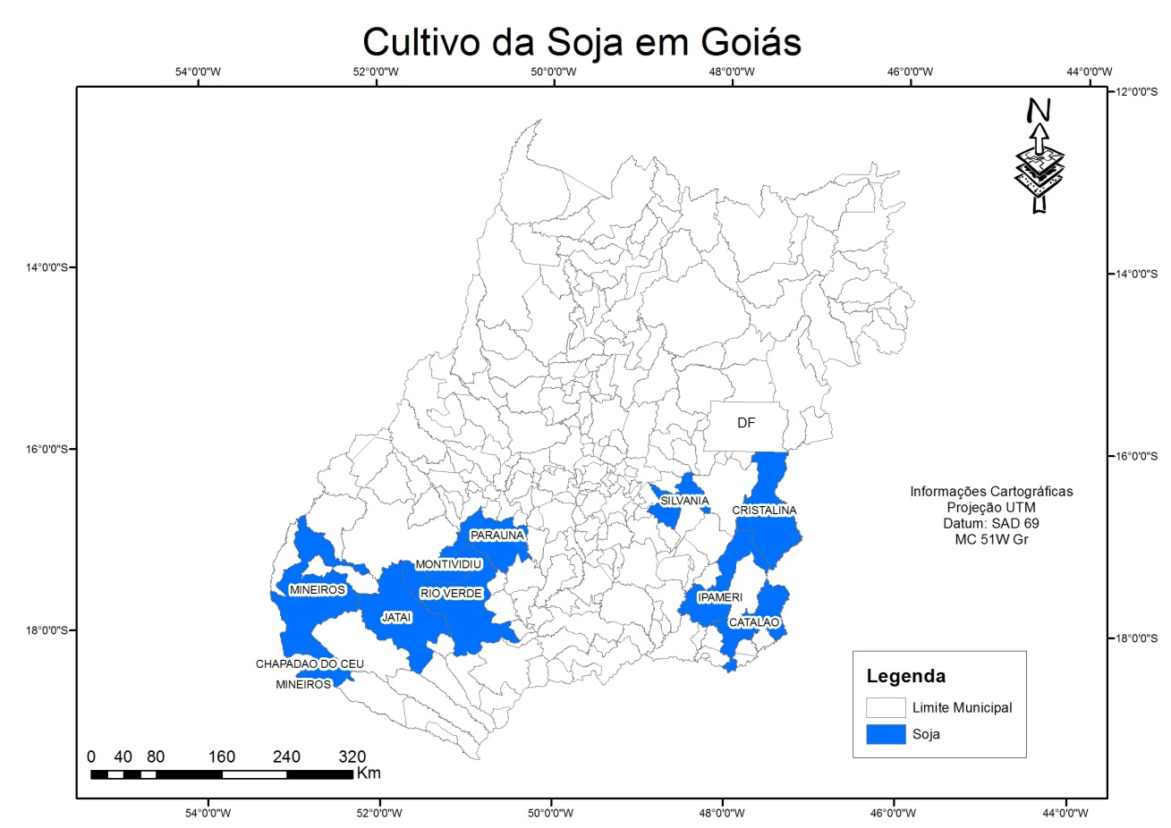
Figura 2–Principais produtores de soja em Goiás. Fonte: Adaptado de SIEG e IBGE (2012).

De acordo com a EMBRAPA (2010), o milho safrinha não tem um período pré-fixado para seu plantio, como ocorre com o milho da primeira safra. Essa cultura tem sua produtividade bastante afetada pelo regime das chuvas, por ser plantado no final da época recomendada. E sua data de plantio depende da época do plantio da cultura antecessora e de seu ciclo. Em Goiás a data limite, recomendada por vários autores segundo a EMBRAPA (2010), para o plantio do milho safrinha é entre 15 e 28 de fevereiro.
A área plantada com milho em Goiás é de 960.792 hectares (IMB, 2013). Os 10 municípios que possuem maior produção, são responsáveis por 59,89% da produção estadual, figura 3.

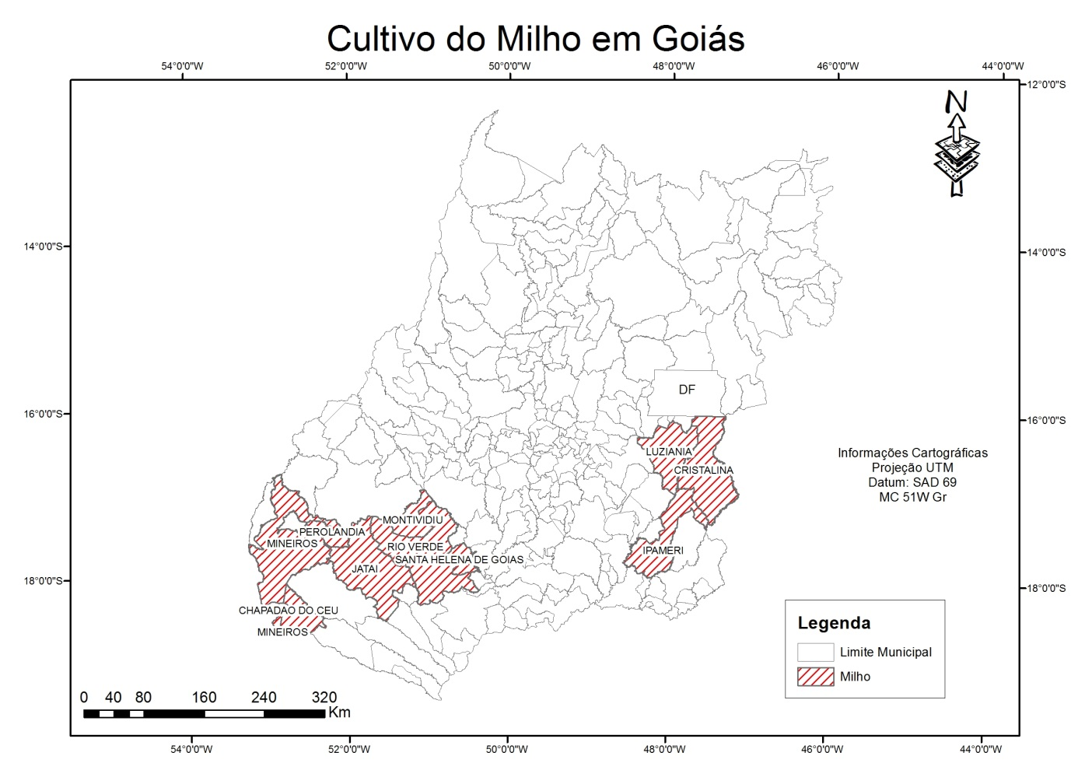

Figura 3–Principais produtores de milho em Goiás. Fonte: Adaptado de SIEG e IBGE (2012).

Na etapa posterior, foram adquiridos os produtos MODIS, disponibilizados no banco de dados da Embrapa (Empresa Brasileira de Pesquisa Agropecuária) por meio do site: http://www.modis.cnptia.embrapa.br/geonetwork/srv/pt/main.home. Esse banco de dados, disponibiliza produtos MOD13 – plataformas Aqua e Terra - que são índices de vegetação NDVI e EVI, e a imagem ‘pixel reliability’ em recortes estaduais.
Posteriormente, foram gerados filtros a partir das imagens pixel reliability,sendo utilizados os pixels com valores 0 e 1 nas máscaras de filtragem para eliminar os pixels com perturbações atmosféricas das imagens. Com o objetivo de obter imagens ‘ótimas’, ou seja, com boa cobertura e sem perturbações atmosféricas, foi realizada a filtragem e geradas imagens mensais, compostas pelos valores máximos dos índices de vegetação de ambas as plataformas - Aqua e Terra.
Para realçar as áreas de agricultura foi adaptada a metodologia do GeoSafras (CONAB, 2007), no qual foram geradas imagens diferença entre as imagens compostas com as épocas de maior índice vegetativo e as de menor índice, desta forma foi possível identificar as áreas de cultivo. Os locais com alto índice vegetativo são os que possuem soja e milho e os com baixo índice vegetativo, ou seja, os que sofreram pouca variação são aqueles que possuem pastagem, florestas, áreas urbanas, e lavouras permanentes.
Para a realização deste trabalho foram considerados o NDVI e EVI como instrumento de análise e para mapear separadamente o milho e a soja, foram consideradas as épocas de fenologia máxima e de ápice de plantio, ou seja, quando há alta incidência de solo exposto, para a geração da imagem diferença e consequentemente a criação da máscara de cultivo.

Resultados e Discussão
Segundo a CONAB (2007) os cultivos de soja e milho, em Goiás, apresentam fenologia máxima em janeiro, portanto esse foi o mês base para a geração da imagem referência. E para a geração do ápice do plantio foram consideradas as imagens de novembro. A subtração entre essas imagens gerou a imagem diferença, na qual as áreas de cultivo, figura 4, possuem desenvolvimento vegetativo médio e alto.

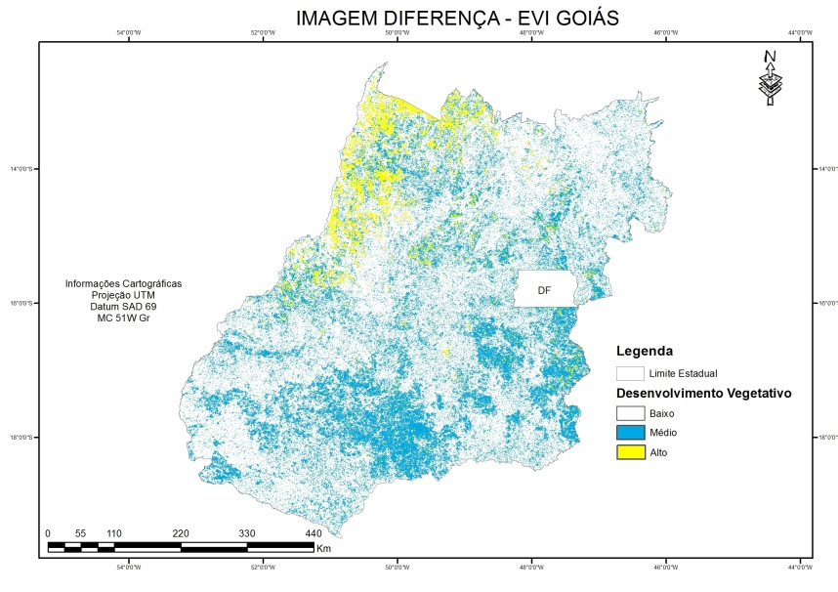
Figura 4–Áreas com cultivo agrícola em Goiás -2012.

Considerando que os cultivos de soja e milho são feitos realizados simultaneamente em várias regiões presume-se que eles terão diversos estágios fenológicos numa mesma época, em locais diferentes. Para separar esses cultivos, primeiro foi mapeado o milho safrinha, considerando que o milho e soja atingem a fenologia máxima cerca de 60 a 90 dias após o plantio, e segundo a Embrapa (2010), a safrinha é semeada em fevereiro, considerou-se como época de fenologia máxima o mês de maio. A partir das imagens compostas do mês de maio, foi gerado o mapa das áreas cultivadas com milho safrinha, utilizando os maiores valores de índice de vegetação, do ano de 2012, conforme representado na figura 5.

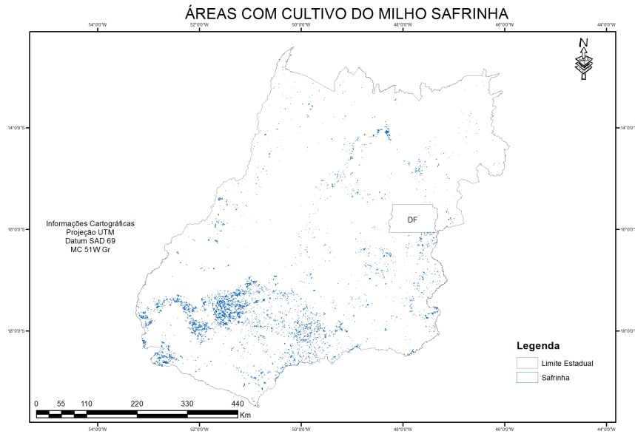
Figura 5–Mapa de cultivo do milho safrinha - 2012.

Para mapear a soja, foram considerados os locais com alto e médio desenvolvimento vegetativo de 2012, encontrados a partir da imagem de diferença de EVI, essa imagem foi filtrada com o mapa do milho safrinha referente ao ano de 2012, obtendo assim o mapa das áreas com cultivo da soja do mesmo ano, figura 6.

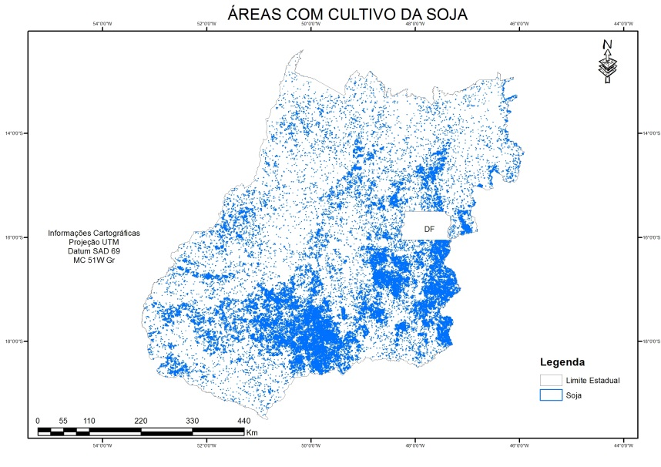
Figura 6–Máscara de cultivo da soja - 2012.

Ao mapear o cultivo do milho safrinha foi possível verificar quais municípios do Estado possuem maior ocupação por essa cultura e também em quais desses municípios possuem poços de captação de água bruta para abastecimento público, figura 7.

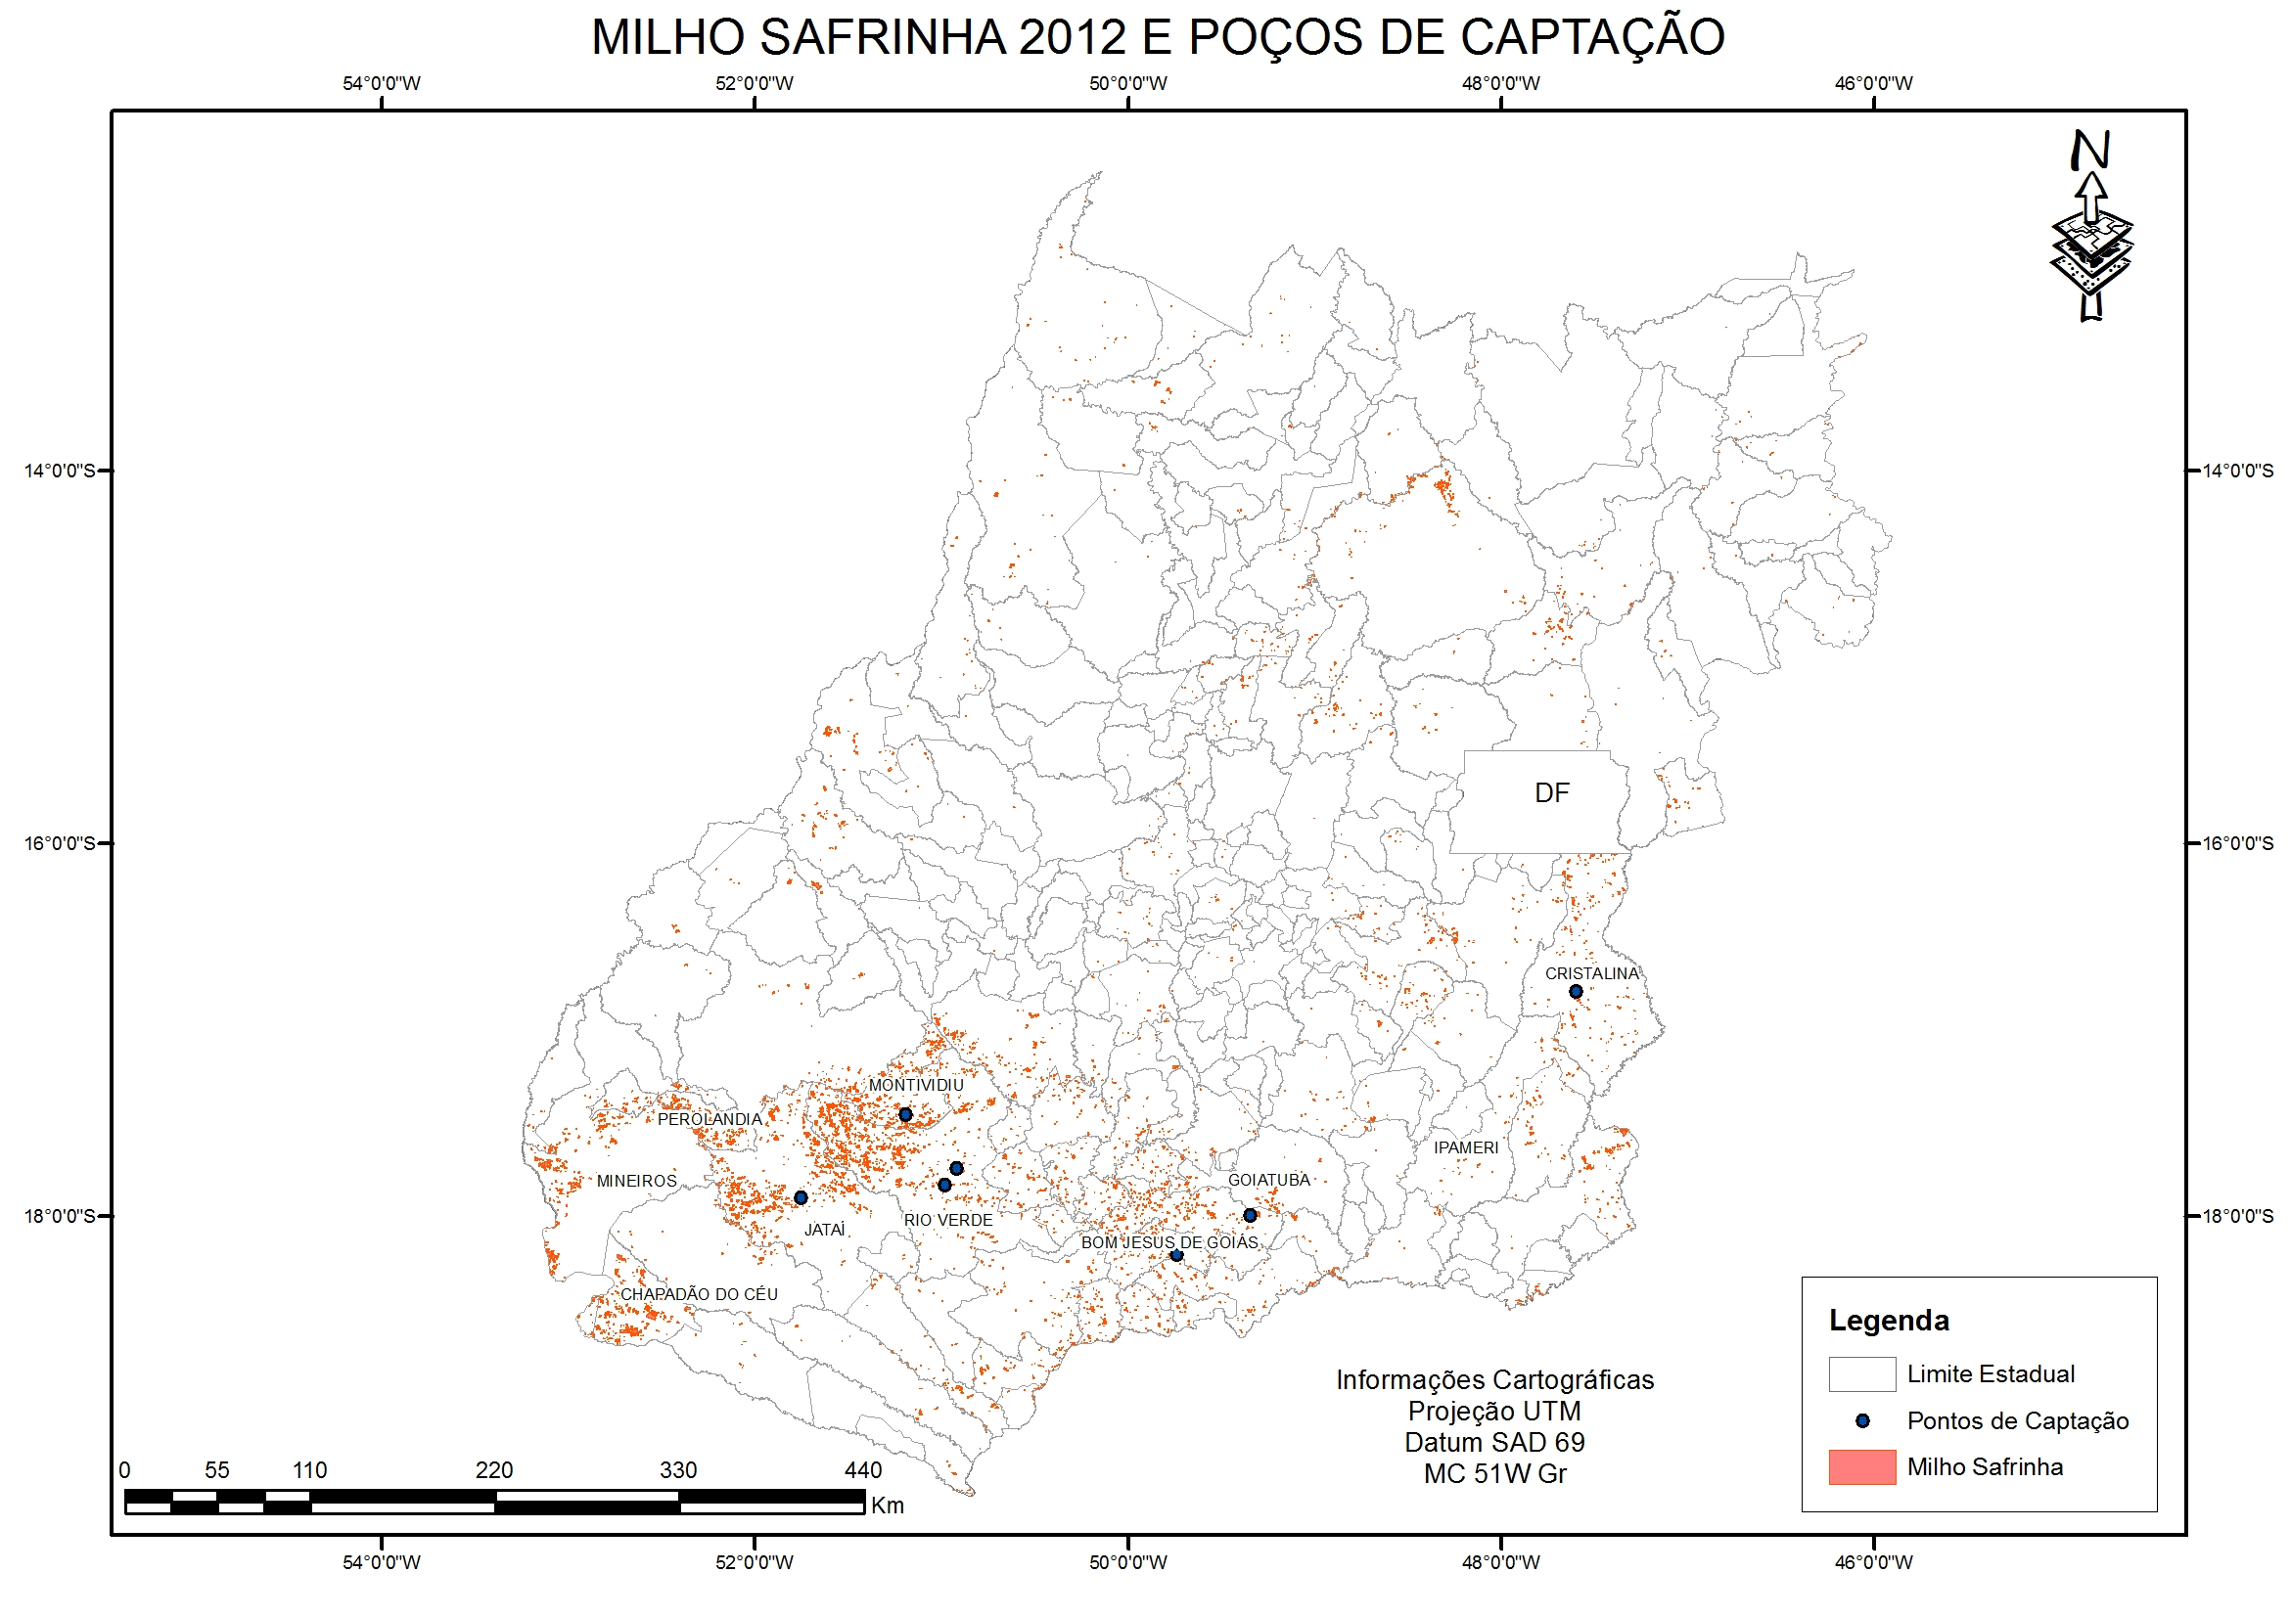
Figura 7 – Municípios produtores de milho safrinha com poços de captação de água para abastecimento público. Fonte: Dados vetoriais adaptados de SIEG (2006)

Conclusões
Dados de sensores remotos são valiosas fontes de informação para pesquisas em agricultura. Considerando países de grandes extensões territoriais, como o Brasil, as imagens de satélite permitem que grandes áreas sejam continuamente monitoradas.
Vale à pena ressaltar que o milho safrinha tornou-se um cultivo rotativo, pois após a colheita da soja, planta-se o milho, caso ele esteja com um bom preço de mercado.
A utilização de imagens de índices de vegetação possibilita mapear e diferenciar os plantios, porém é necessário verificar os períodos e as peculiaridades de cada cultivo para que se possa gerar as máscaras de plantio.
O presente trabalho se constitui em um importante avanço no monitoramento da dinâmica agrícola anual no Brasil, para a produção de mapas anuais sobre a dinâmica agrícola brasileira. E também pode servir como subsídio para a SANEAGO (Saneamento de Goiás/SA) direcionar seus esforços relativos à fiscalização relacionada, por exemplo, à contaminação devido à atividade agrícola.

Agradecimentos
Os autores agradecem ao CNPq a e Embrapa/CNPTIA, pelo suporte financeiro e técnico-científico por meio do Projeto MAPAGRI.
Os autores agradecem à Fundação de Amparo a Pesquisa do Estado de Goiás - FAPEG, pelo suporte financeiro ao trabalho, por meio do projeto 201200551610917.
O segundo autor agradece ao CNPq pela concessão de bolsa de Produtividade em Pesquisa PQ-02.

Referências Bibliográficas
ANDERSON, L. O., et al. Sensor MODIS: abordagem geral. INPE. São José dos Campos, 2003. 54 p. Disponível em:< http://www.lapig.iesa.ufg.br/lapig/lapig/disciplinas/tratamento_digital_imagens/artigos/MODIS_Geral_INPE.pdf >. Acesso em 14 jun 2012.

CANAVESI, V. et al. (2005). Dinâmica espectro-temporal MODIS em região de Cerrados e intenso uso agropecuário. Anais XII Simpósio Brasileiro de Sensoriamento Remoto, p. 1435-1442.Goiânia-GO: INPE (Instituto Nacional de Pesquisas Espaciais).

CONAB (2007). Projeto GeoSafras. Aperfeiçoamento Metodológico do Sistema de Previsão de Safras no Brasil. Monitoramento da Evolução de Cultivos de Arroz, Milho e Soja no Estado de Tocantins, Safra 2006/2007. Disponível em< http://www.conab.gov.br/conabweb/download/GEOSAFRAS/manuais/Mascara_Soja_Milho_GO_5-2_b.pdf> Acesso em 16 mar. 2014.

DEPPE,F. et al. Monitoramento da evolução temporal de cultivos agrícolas através de imagens TERRA/MODIS. In: Anais XIII Simpósio Brasileiro de Sensoriamento Remoto, Florianópolis, Brasil, 21-26 abril 2007, INPE, p. 145-152. Disponível em<http://marte.dpi.inpe.br/rep/dpi.inpe.br/sbsr@80/2006/11.14.19.13?languagebutton=en >Acesso em 03 abr. 2013.

EMBRAPA (2004). Tecnologias de Produção de Soja Região Central do Brasil 2004. Embrapa Soja. Sistemas de Produção, nº1. Disponível em:<http://www.cnpso.embrapa.br/producaosoja/cultivares.htm> Acesso em 11 jun 2012.

EMBRAPA (2010). Cultivo do Milho. Embrapa Milho e Sorgo. Sistema de Produção,1. ISSN 1679-012X, versão eletrônica – 6ª edição. Set./ 2010. Disponível em:<http://www.cnpms.embrapa.br/publicacoes/milho_6_ed/index.htm>. Acesso em 11 jun 2012.

FERREIRA, C.S., LACERDA, M.P.C. Adequação agrícola do uso e ocupação das terras na Bacia do Rio São Bartolomeu, Distrito Federal .In: Anais XIV Simpósio Brasileiro de Sensoriamento Remoto, Natal, Brasil, 25-30 abril 2009, INPE, p. 183-189. Disponível em<http://marte.dpi.inpe.br/col/dpi.inpe.br/sbsr@80/2008/11.17.18.41/doc/183-189.pdf> Acesso em 20 mar. 2013.

IBGE, 2013. Estados@ - Goiás/ Instituto Brasileiro de Geografia e Estatística, IBGE. Disponível em:<http://www.ibge.gov.br/estadosat/perfil.php?sigla=go> Acesso em 15 mar 2014.

IMB, 2013. Goiás em Dados 2012 – Aspectos físicos/ Instituto Mauro Borges de Estatísticas e Estudos Socioeconômicos. Disponível em: <http://www.seplan.go.gov.br/sepin/viewcad.asp?id_cad=1207>. Acesso em 16 mar 2014.

JUNGES, A.H., FONTANA, D.C. Desenvolvimento das culturas de cereais de inverno no Rio Grande do Sul por meio de perfis temporais do índice de vegetação por diferença normalizada. In: Ciência Rural, Santa Maria, v.39, n.5, p.1349-1355, ago, 2009. Disponível em<http://www.scielo.br/scielo.php?pid=S0103-84782009000500007&script=sci_arttext> Acesso em 25 jan. 2013.

MESQUITA, R.V. et al. Discriminação sazonal de classes de cobertura da terra em Goiás a partir de imagens MODIS índices de vegetação. In: Anais XIII Simpósio Brasileiro de Sensoriamento Remoto, Florianópolis, Brasil, 21-26 abril 2007, INPE, p. 4045-4052. Disponível em<http://www.lapig.iesa.ufg.br/lapig/index.php/component/jdownloads/viewdownload/4-anais/27-discriminacao-sazonal-de-classes-de-cobertura-da-terra-em-goias-a-partir-de-imagens-modis-indices-de-vegetacao?Itemid=0> Acesso em 6 abr. 2013

PENG, D. et al. Crop monitoring using a Multiple Cropping Index based on multi-temporal MODIS data. In: African Journal of Agricultural Research Vol. 7(26), pp. 3828-3838, 10 July, 2012. Available online at http://www.academicjournals.org/AJAR
DOI: 10.5897/ AJAR11.2455. Disponível em< http://www.academicjournals.org/ajar/PDF/pdf2012/10%20Jul/Peng%20et%20al.pdf> Acesso em 10 abr 2013.

RABELO, C.G. Mapeamento de Áreas Vulneráveis para a Qualidade das Águas Superficiais na Bacia Hidrográfica do Ribeirão João Leite (GO) Utilizando Técnicas de Geoprocessamento. Dissertação de Mestrado (Programa de Pós-Graduação em Engenharia do Meio Ambiente - PPGEMA), Escola de Engenharia Civil, Universidade Federal de Goiás – UFG – Goiânia, 2009. 118 p. Disponível em < http://www.eec.ufg.br/ppgema/?menu_id=1316206428&pos=esq&site_id=140>. Acesso em jun 2012.

SEGPLAN, 2011. Goiás em Dados 2011 / Secretaria de Estado de Gestão e Planejamento; Superintendência de Estatísticas, Pesquisa e Informações Socioeconômicas - Goiânia: SEGPLAN, 106 p.; il.

VICTORIA, D.C. et al. Cropland area estimates using Modis NDVI time series in the state of Mato Grosso, Brazil. In: Pesquisa Agropecuária Brasileira, Brasília, v.47, n.9, p.1270-1278, set. 2012.

